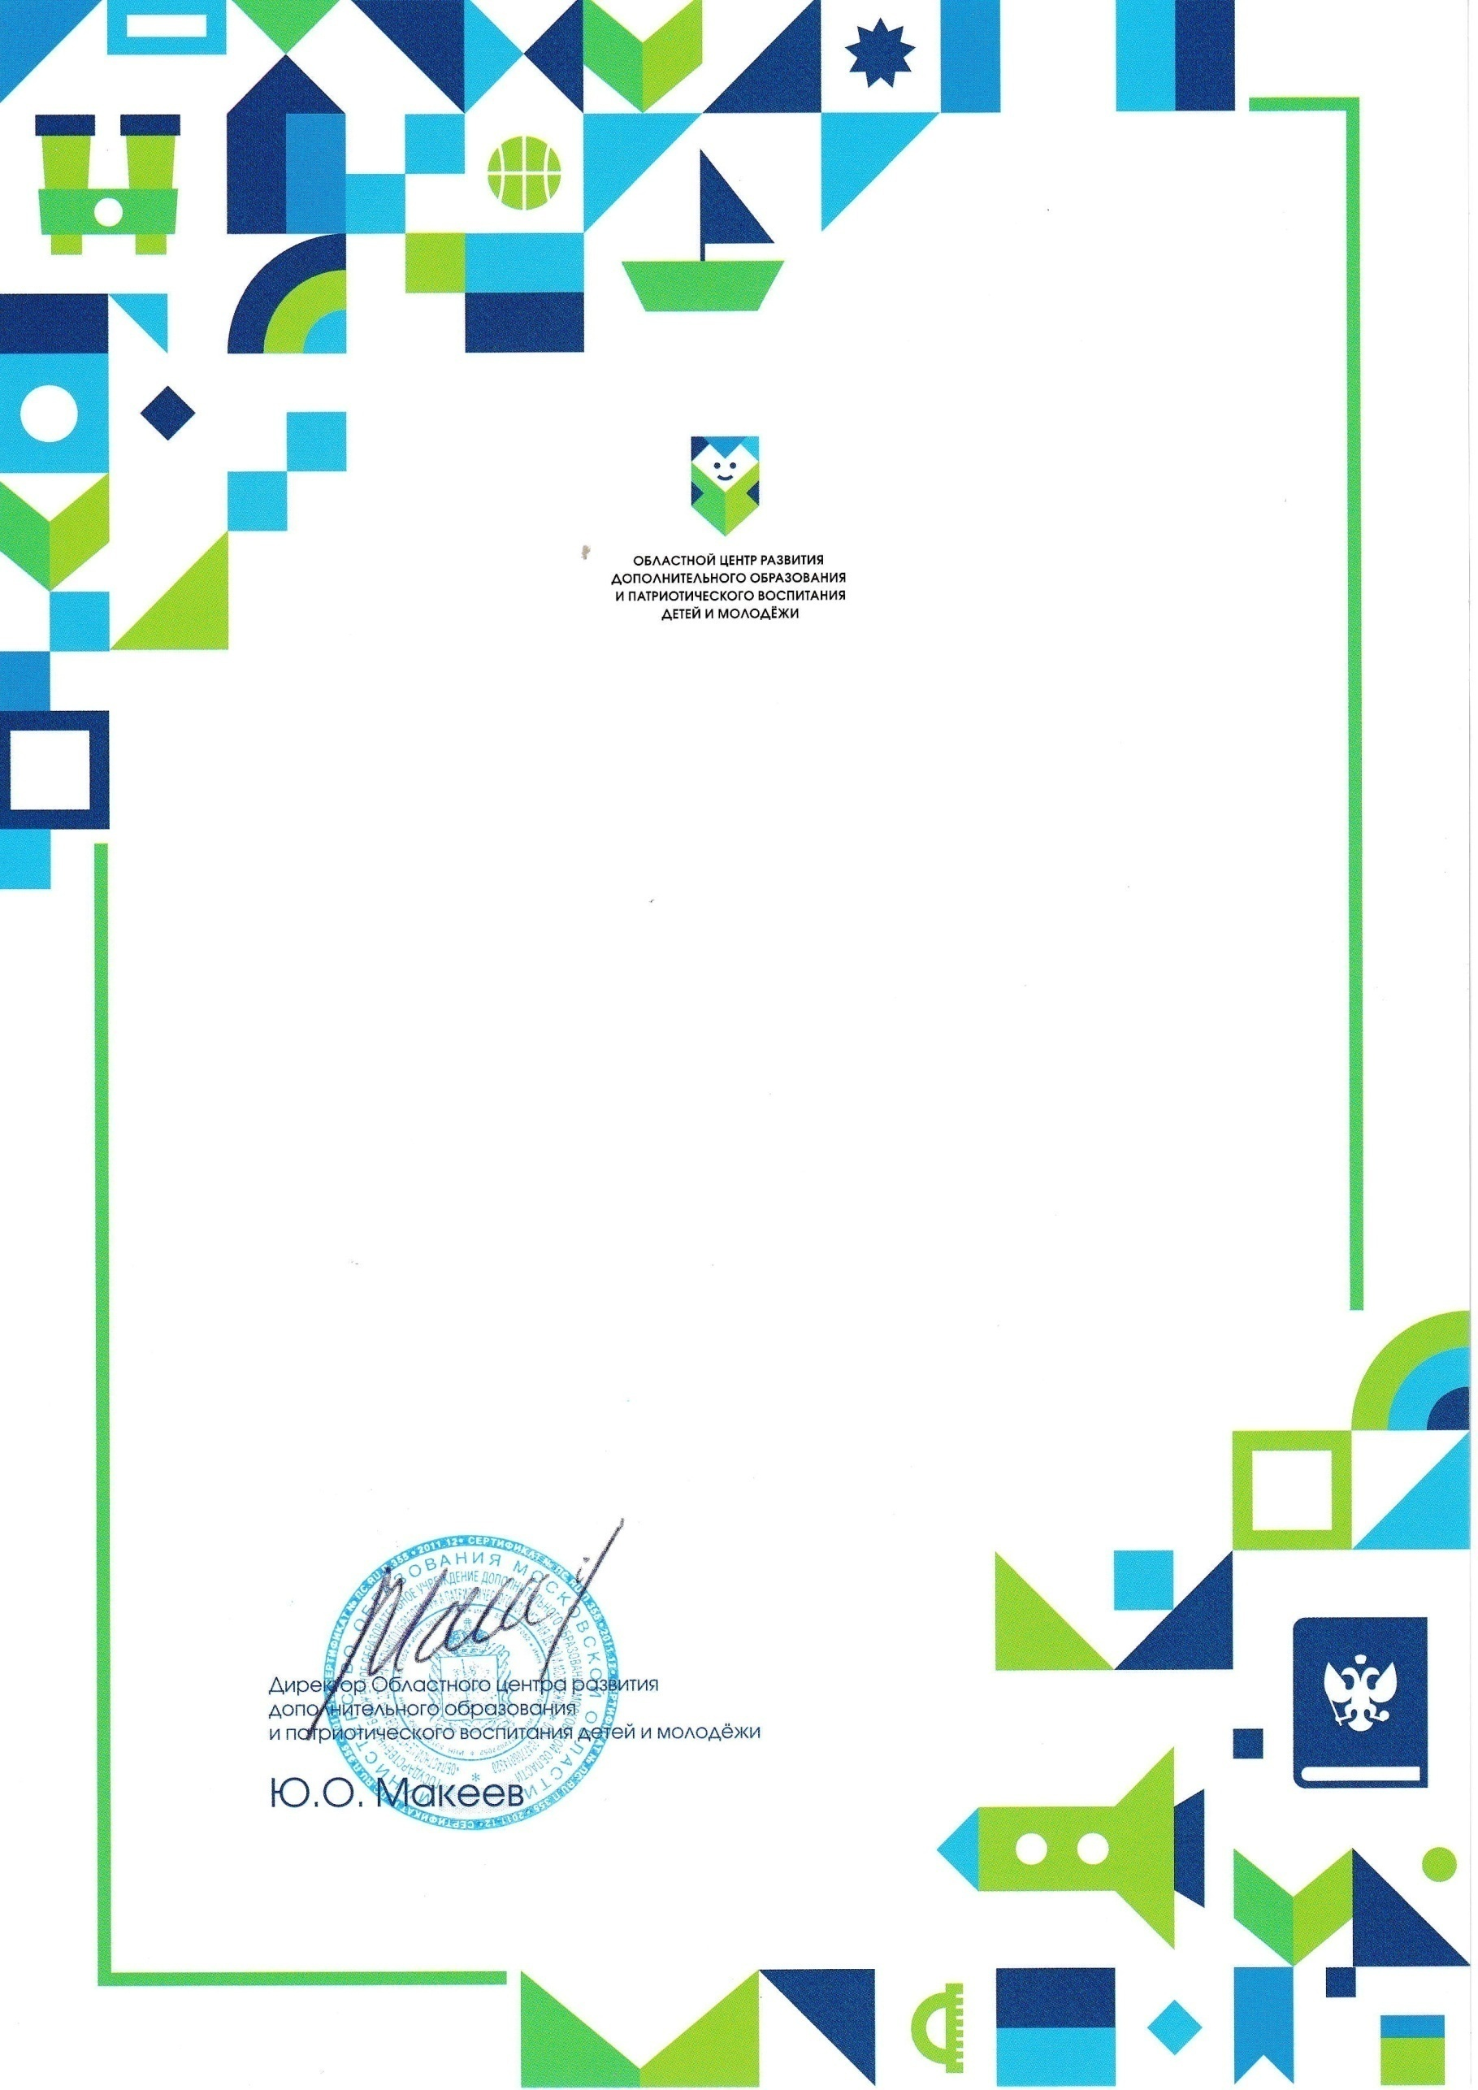

ГРАМОТА
награждается

ПРИЗЕР

регионального этапа Всероссийского конкурса творческих проектов учащихся, студентов и молодежи
«Моя семейная реликвия»

___________________наименование образовательной организации________

Городской округ ____________________________

Номинация ______________________________________________

Протокол от 05 мая 2023 года

